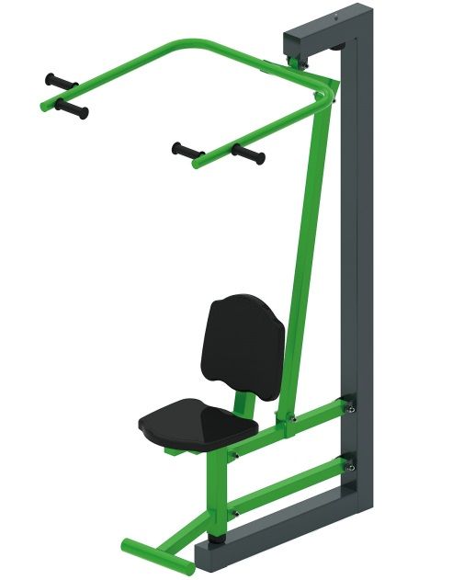 | Тренажер 1761  Размеры не менее: длина – 1180 мм, ширина - 980 мм, высота - 1800 мм.  Тренажёр предназначен для физического развития на улице, применяется для выполнения упражнения “тяга к груди” и развития мышц рук, трапециевидных мышц, широчайших и других мышц спины.  Неподвижный каркас тренажера изготовлен из металлической профильной трубы сечением не менее 80x80 мм. Каркас сиденья тренажера из стальной профильной трубы сечением не менее 50x50 мм. Спинка и сидение тренажера изготовлены из пластика с габаритами размерами 350х330 мм. Пластик устойчив к ультрафиолету, влажности, а также обладает морозоустойчивостью.  Подвижные ручки из металлической трубы диаметром не менее 26,8 мм. Места обхвата рукой оборудованы резиновыми ручками.  Вертикальные и горизонтальные тяги выполнены из металлической профильной трубы сечением не менее 40х40 мм.  В узлах вращения использованы капролоновые втулки, установленные попарно в буксе, изготовленной из стального круга диаметром не менее 40 мм. Места крепления буксы с капролоновыми втулками изготовлены из стального листа толщиной не менее 5 мм.  Отверстия труб от попадания внутрь влаги и пыли, защищены пластиковыми заглушками.  Металлические элементы окрашены яркими порошковыми красками с предварительной антикоррозийной обработкой. Тренажер оборудован резиновыми демпферами предназначенные для амортизации и защиты металлических частей. Крепеж оцинкован.

